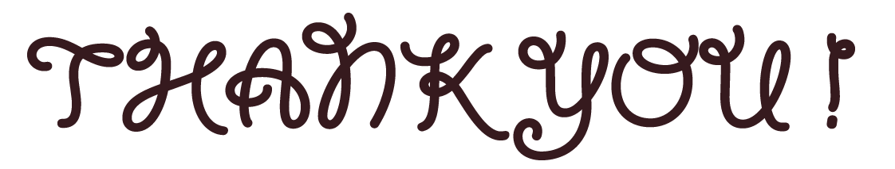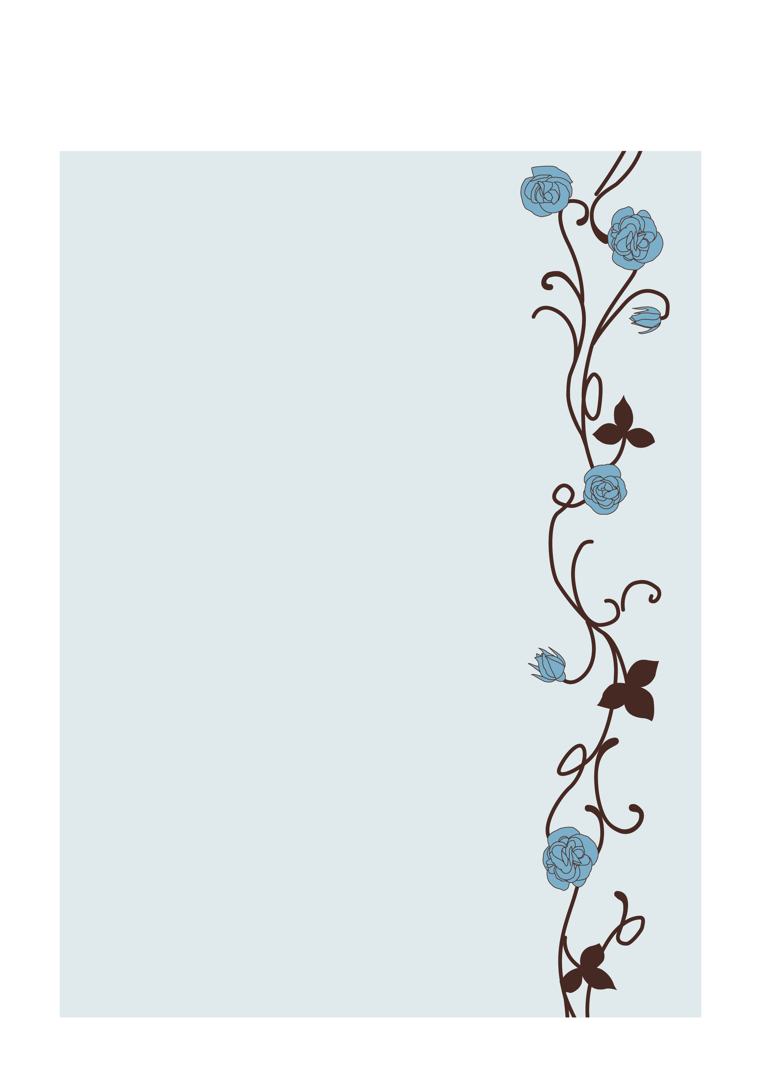

JP-BAG01用テンプレート

緑線内が印刷範囲の目安です。範囲内に写真やイラストを入れてください。

※印刷前には必ず緑の枠線を削除するか、または[書式設定→線の色→なし]にしてください。不要なテキストボックスは削除してください。